« Ай, Масленица – обмануха!
До поста довела, сама удрала»
(внеклассное мероприятие для старших дошкольников)
Цель:
- Знакомство с истоками культурных традиций русского народа и пополнение знаний в области русского фольклора, обрядов старины.
- Развитие интеллектуальных, коммуникативных умений учащихся, их творческого мышления, формировать эмоционально-ценное отношение к национальной культуре.
- Воспитывать любовь к малой Родине.
Задачи:
- Развитие эмоциональной сферы ребёнка;
- При помощи фольклора установить эмоциональный контакт, эмоциональное общение;
- Приобщение к песенному фольклору;
- Развитие познавательных и творческих способностей;
- Способность развивать память, слух, фантазию;
- Знакомство с народными играми, закличками, потешками

Место проведения: спортивная площадка ДОУ
Действующие лица: 2 Скомороха; Весна;

Звучат русские народные мелодии.
(выходят 2 скомороха)

Скоморох1: Эй, веселей собирайся народ!
Нынче масленица в гости идёт!
Спешите, спешите, спешите!
Друзей своих захватите!

Скоморох2: Тары бары, тары бары
Выходите во дворы!
Будем пляски начинать,
Будем Масленицу встречать!
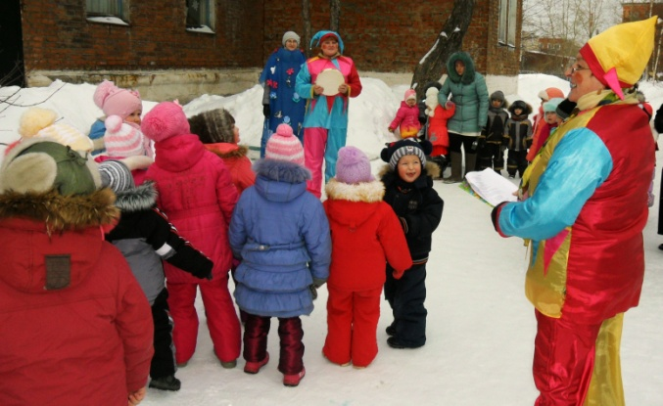

Скоморох1: Масленицу широкую открываем,
Веселье начинаем!
Скоморох2: Уж ты зимушка-зима все дорожки замела.
Все дорожки все пути, не проехать не пройти!

Ском1: Масленица-это самый весёлый праздник.
Длится он неделю, а ждём масленицу целый год.
Встречайте, вот и наша масленица.
(на саночках везут масленицу)
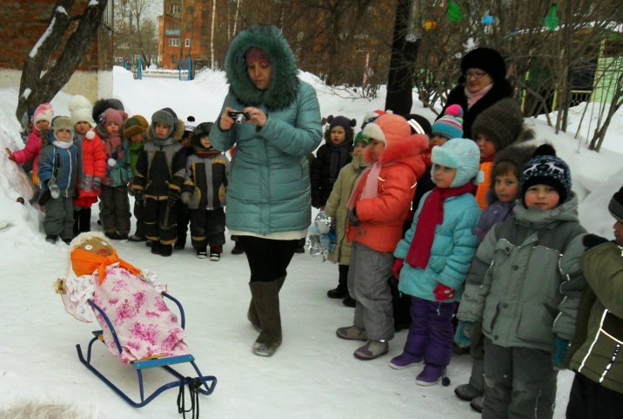

Ском2: Едет масленица дорогая
Наша гостьюшка годовая
На саночках расписных
На кониках вороных!
Ском1: Наша масленица ты широкая,
В детский сад к нам пришла
И веселье принесла!
Ском2: Вы все знаете думаю, какое на масленицу главное угощение.
Дети : Блины.
Ском1: Конечно же – блины. И у нас есть такой блин, горячий, только со
сковороды.
Нужно передавать его по кругу, чтобы не обжечься. А я отвернусь и как скажу стоп! У кого блин в руках остался, тот выполняет нам задание.
(игра «Передай блин»)
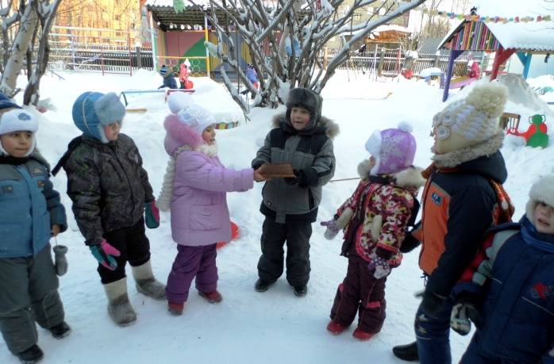
Ском1: А сегодня к нам на праздник пришла круглая румяная матрёшка, но она совсем голодная, давно не ела. Давайте, ребята её накормим.
(игра «Накорми матрёшку»)
(из картона вырезана голова матрёшки, вырезан рот, надо попасть мячиком в рот)

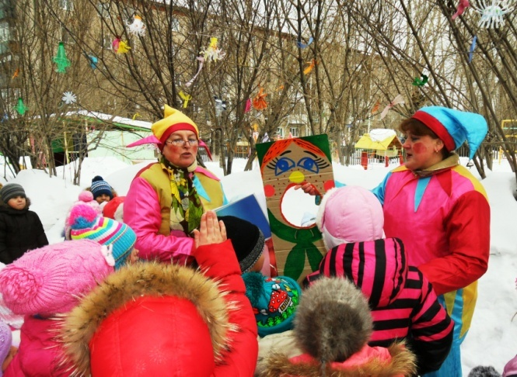
Ском1: В масленицу катались на лошадях. Ох и здорово было, бубенцы звенели, люди песни пели.
Давайте и мы не отстанем, на лошадках проскачем

(проскакать на коняшках-палках)
Ском 2: А теперь, ребята немного отдохнём. Послушайте загадки, да и отгадайте их.
Где живёт Баба Яга? (в избушке на курьих ножках)
Имя мальчика, которого унесли гуси-лебеди? (Иванушка)
Кто из жителей болота стал невестой Иван-Царевича (лягушка)
В чём летает Баба-Яга? (ступа)
Сверху вода, снизу-дыра, а посредине дыра (самовар)
Крашеное коромысло над землёй повисло? (радуга)
Молодцы справились с загадками. Продолжаем играть - масленицу величать!
Ском1: Кто в лесу боится Мишку «косолапого»? И величают его уважительно - «Топтыгин»
Дети: Пчёлы! Они кусают Мишку иногда, когда он у них мёдом угощаются.
Ском 2: А наш мишка - смелый и попробует от пчёл убежать.
(игра «Догони Мишку»)
(дети стоят в кругу и передают друг другу игрушку Мишки, а пчёлка (или 2,3 пчёлки его догоняют)

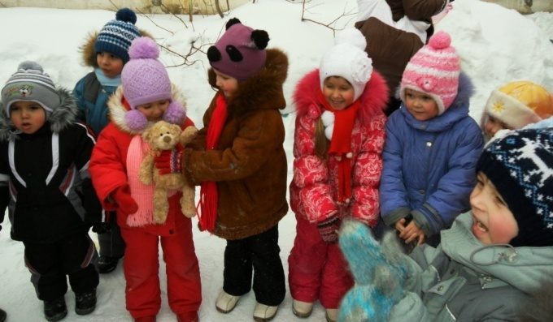

Ском1: А теперь пришла пора песню нам спеть

Песня «Ой Масленица-кривошейка» 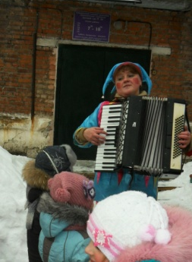

Ском2: На наших игрищах игр тыща,
В играх рот не разевай:
Ловкость, смелость проявляй.

Игра «Перетягивание каната.»
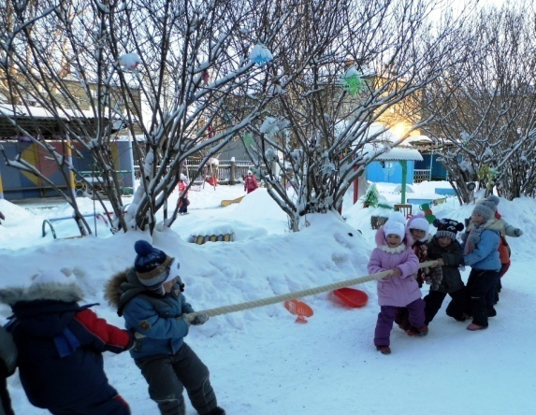
Игра «Взятие снежного городка»
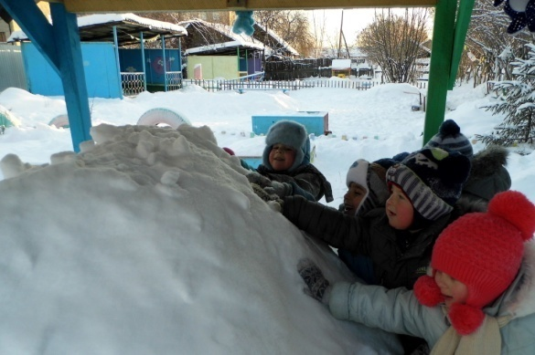

Ском1: Ай-да зимушка-зима
Зима славная была
Но пришла пора проститься,
Да с весною подружиться!
Мы давно блинов не ели
Мы блиночков захотели
Ском 2: Давайте встанем в хоровод,
Да песню про блины споём

(песня «Ой блины»)
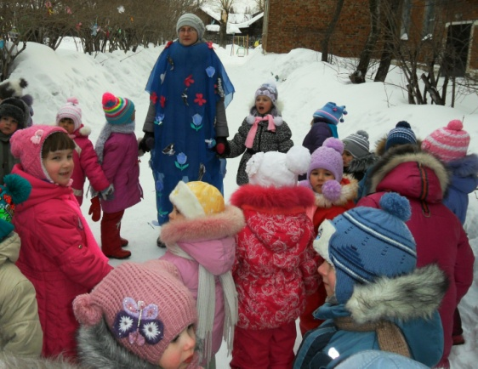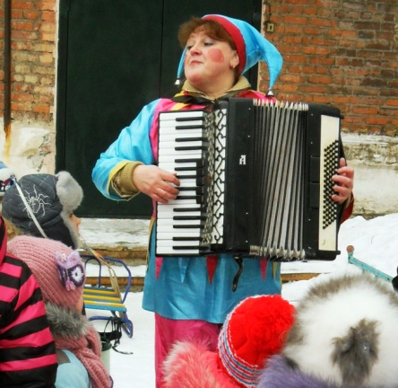

Дети: Ты прощай, прощай наша масленица
Ты прощай, прощай наша широкая!
Ты пришла с добром, сыром, маслом и яйцом
С блинами, пирогами, да с оладьями!

Ском1: А теперь пришла пора масленицу сжечь, да с зимой простится!

(под слова «Гори,гори ясно, чтобы не погасло сжигают Масленицу
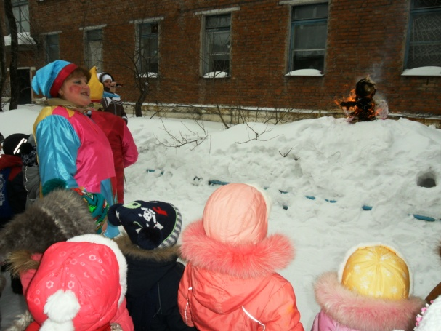

Весна: Эй, скоморохи! 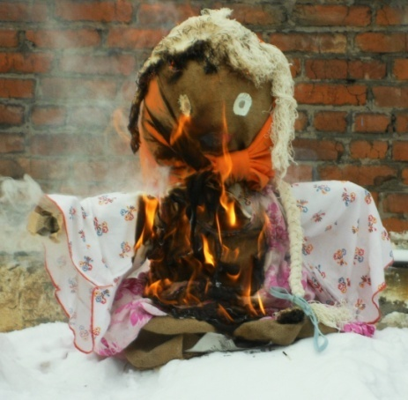
Дела мои плохи!
Блины остывают,
Их есть не поспевают!
Всякого прохожего
Красивого, пригожего.
Поймать, да обласкать,
Да без блина не отпускать!

Весна и Скоморохи угощают блинами всех участников праздника

